История моей семьи в годы Великой Отечественной войны
Авдеев Александр Петрович
1930 г.р.
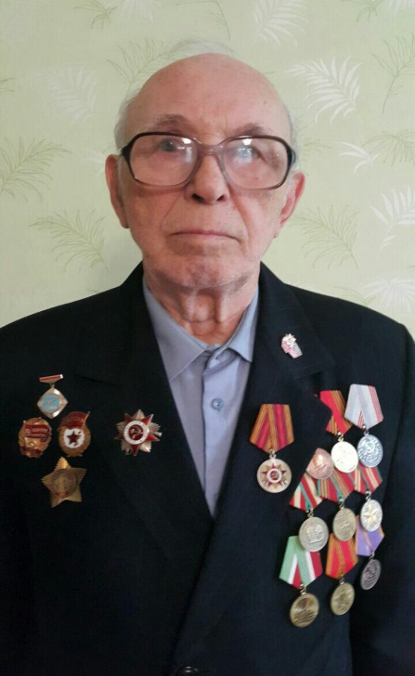
Мой дедушка, Авдеев Александр Петрович, родился 23 января 1930 года в селе Буртасы Теньковского района Татарской АССР. Когда началась война, его отца сразу же забрали на фронт. В это сложное время он работал на поле, а после работы посещал вечернюю школу. В 1943 году, в возрасте 12 лет, его тоже забрали на фронт. Благодаря дружбе с охотниками, он хорошо ходил в лесу, хорошо стрелял. Его определили в Эстонию снайпером. Из именного списка я узнал, что там он боролся с националистическим подпольем. После ликвидации националистов его определили в разведку. В 1944 году получил многочисленные ранения, после того, как противники закидали их отряд минами, в результате чего попал в госпиталь в городе Вильнюс. После полного восстановления служил в комендантском взводе в городе Добромиль. Исполняя обязанности пан коменданта, охранял боевое полковое знамя. В 1947 году направлен в Ленинград, где также охранял боевое полковое знамя. После 9 месяцев пребывания в Ленинграде был перераспределён в Петрозаводск пограничником. В 1953 году демобилизовался.
С фронта принёс много трофеев в виде медалей и орденов, однако половина была украдена. На информационном источнике «Подвиг народа» (podvignaroda.ru) указан лишь Орден Отечественной войны II степени.
Я очень благодарен всем участникам войны за мирное небо над головой и за твёрдую землю под ногами. Спасибо им за их мужество, отвагу и любовь к Родине.

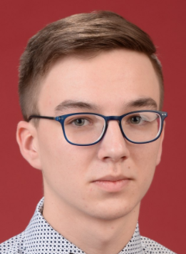
Авдеев Михаил, группа 4111

